Ing. Santiago Mosquera
MOVILIS
Luis Llumiquinga
6 de diciembre de 2025
INTRODUCCION A LA PROGRAMACION 2025-3
Retos 9 al 20

Resumen
El presente informe recopila las soluciones y aprendizajes obtenidos durante el desarrollo de los retos 9 al 20 del curso “Krakedev: Primeros Pasos”. Los ejercicios abarcan actividades de corrección de errores, creación de funciones, manipulación del DOM, validaciones, cálculos matemáticos, conversión de unidades, aplicación de estilos y depuración de código en JavaScript. Además, se incluye evidencia conceptual del uso de HTML, CSS y JavaScript, así como reflexiones personales sobre el proceso de aprendizaje. Este conjunto de retos permitió fortalecer habilidades básicas de programación, promover buenas prácticas y mejorar la comprensión del ciclo de desarrollo web.
Palabras clave: JavaScript, HTML, CSS, funciones, depuración, programación web.

Introducción
El curso “Krakedev: Primeros Pasos” está diseñado para introducir al estudiante en la programación web mediante ejercicios prácticos que integran conceptos básicos de HTML, CSS y JavaScript. Los retos 9 al 20 abarcan actividades progresivas destinadas a reforzar habilidades técnicas mediante la resolución de problemas reales de programación.
Este informe presenta el desarrollo de cada reto, las soluciones implementadas y los aprendizajes adquiridos. Se sigue el formato APA séptima edición, estructurando los hallazgos en un documento claro y ordenado que refleja el avance alcanzado durante aproximadamente 200 minutos de trabajo.

Desarrollo
Reto 9: Corrección de errores
Este reto consistió en identificar y corregir errores de sintaxis, rutas incorrectas, omisiones de etiquetas y fallos de lógica en un archivo de código. La actividad reforzó la capacidad de analizar mensajes de error y depurar paso a paso.
Aprendizaje clave: comprender la importancia de revisar la consola del navegador y validar la estructura del código para evitar fallos de ejecución.

Figura 1
Evidencia corrección de errores
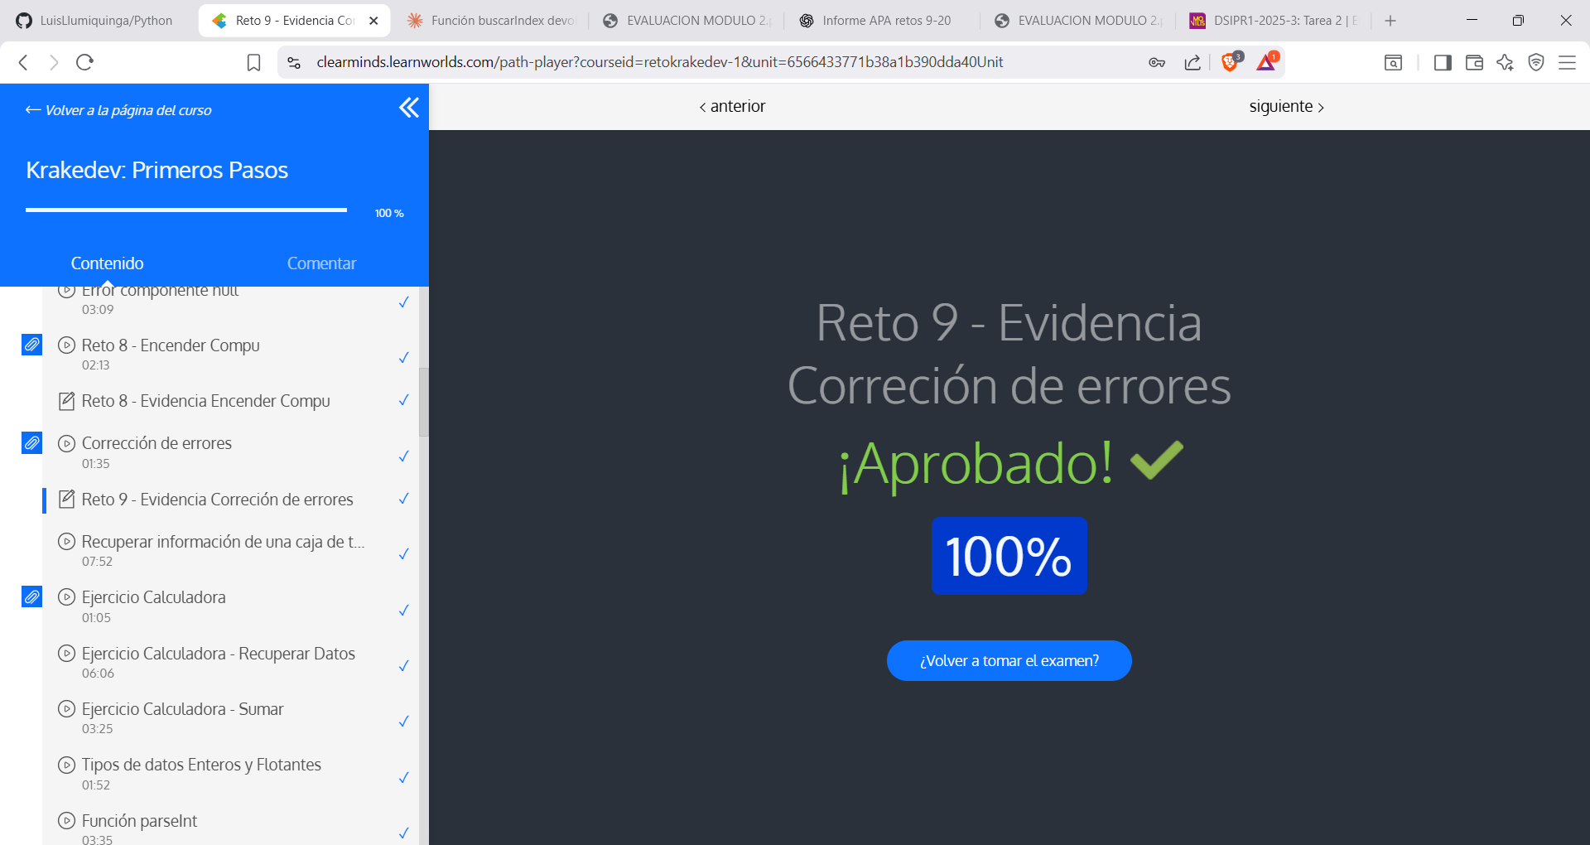

Reto 10: Ejercicio calculadora
Se desarrolló una calculadora básica capaz de realizar operaciones aritméticas como suma, resta, multiplicación y división. Se utilizaron entradas de texto, botones y funciones en JavaScript para realizar los cálculos.
Aprendizaje clave: uso de funciones y eventos para procesar datos numéricos.
Figura 2
Evidencia calculadora
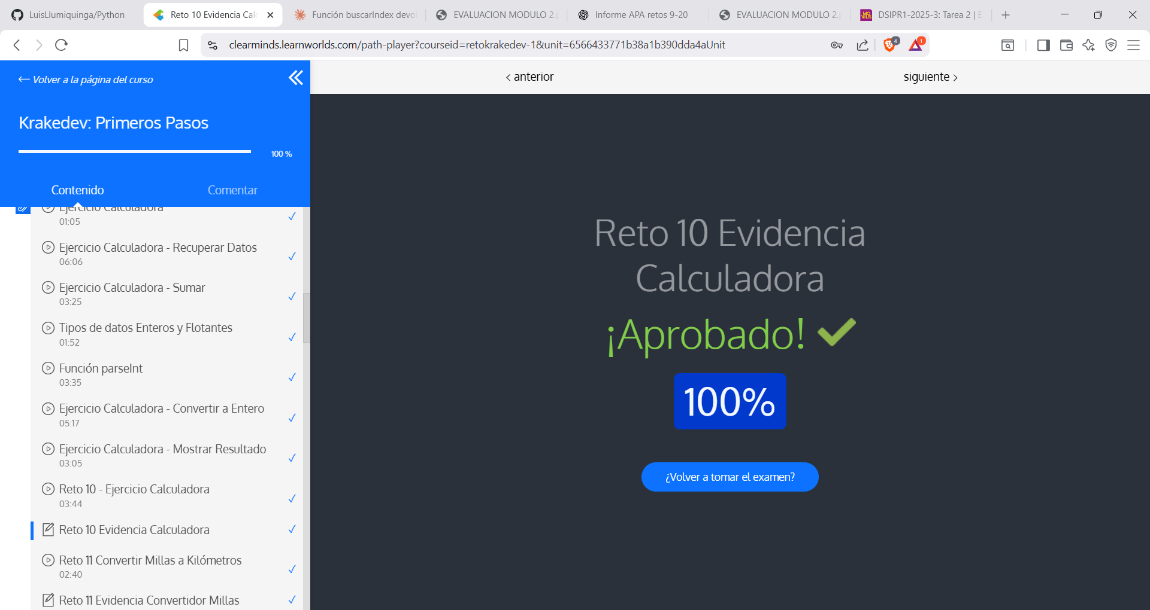

Reto 11: Convertir millas a kilómetros
Se programó una función que recibe un valor en millas, lo convierte a kilómetros multiplicando por 1.60934 y muestra el resultado en pantalla.
Aprendizaje clave: aplicar conversiones matemáticas simples y trabajar con inputs numéricos.
Figura 3
Evidencia convertidor millas
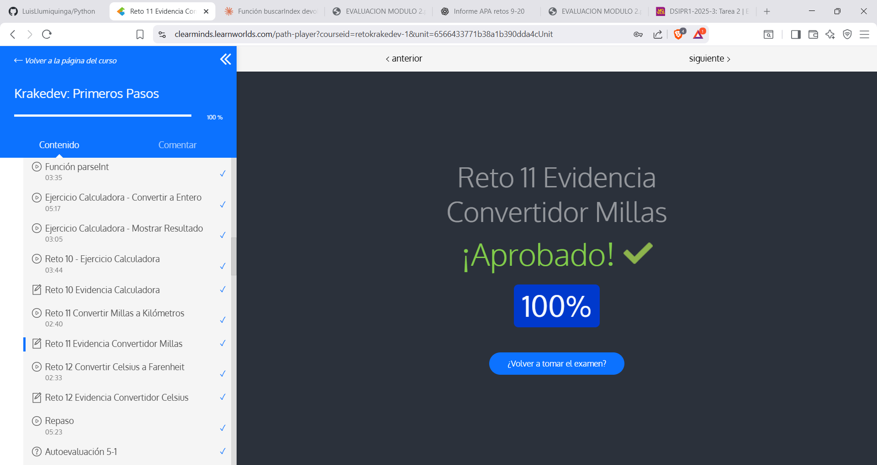

Reto 12: Convertir Celsius a Fahrenheit
La tarea consistió en implementar una fórmula de conversión:
°F = (°C × 9/5) + 32.
El resultado se mostró dinámicamente en la página.
Aprendizaje clave: trabajar con fórmulas matemáticas y manipulación del DOM.

Figura 4
Evidencia convertidor Celsius
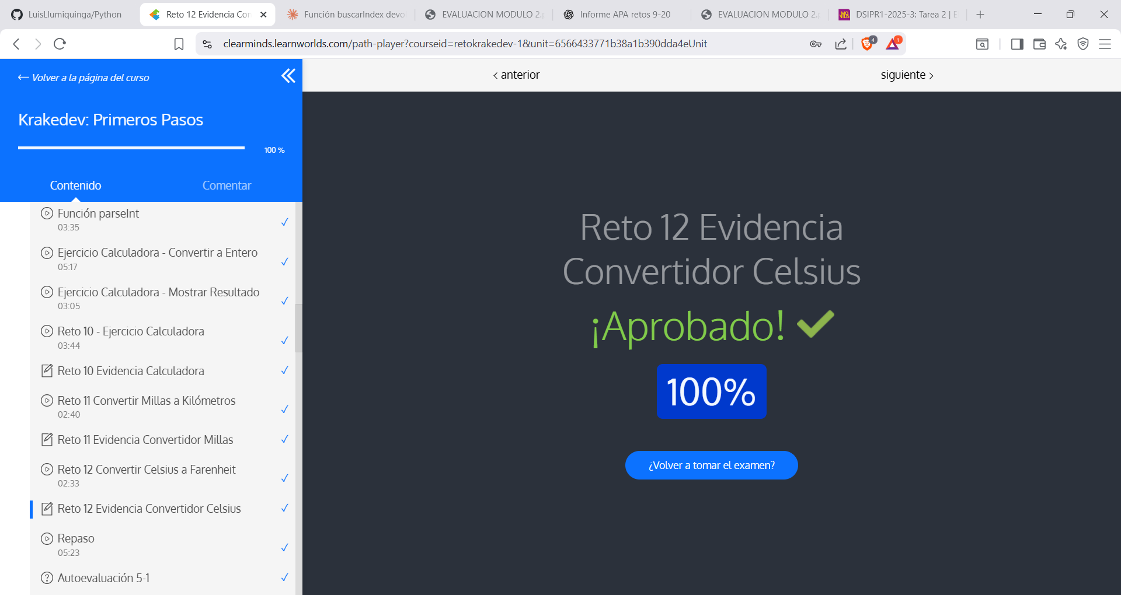

Reto 13: Botón limpiar
Se añadió un botón capaz de limpiar los campos de entrada y reiniciar el resultado.
Aprendizaje clave: restablecer estados del formulario mediante JavaScript.
Figura 5
Evidencia botón limpiar
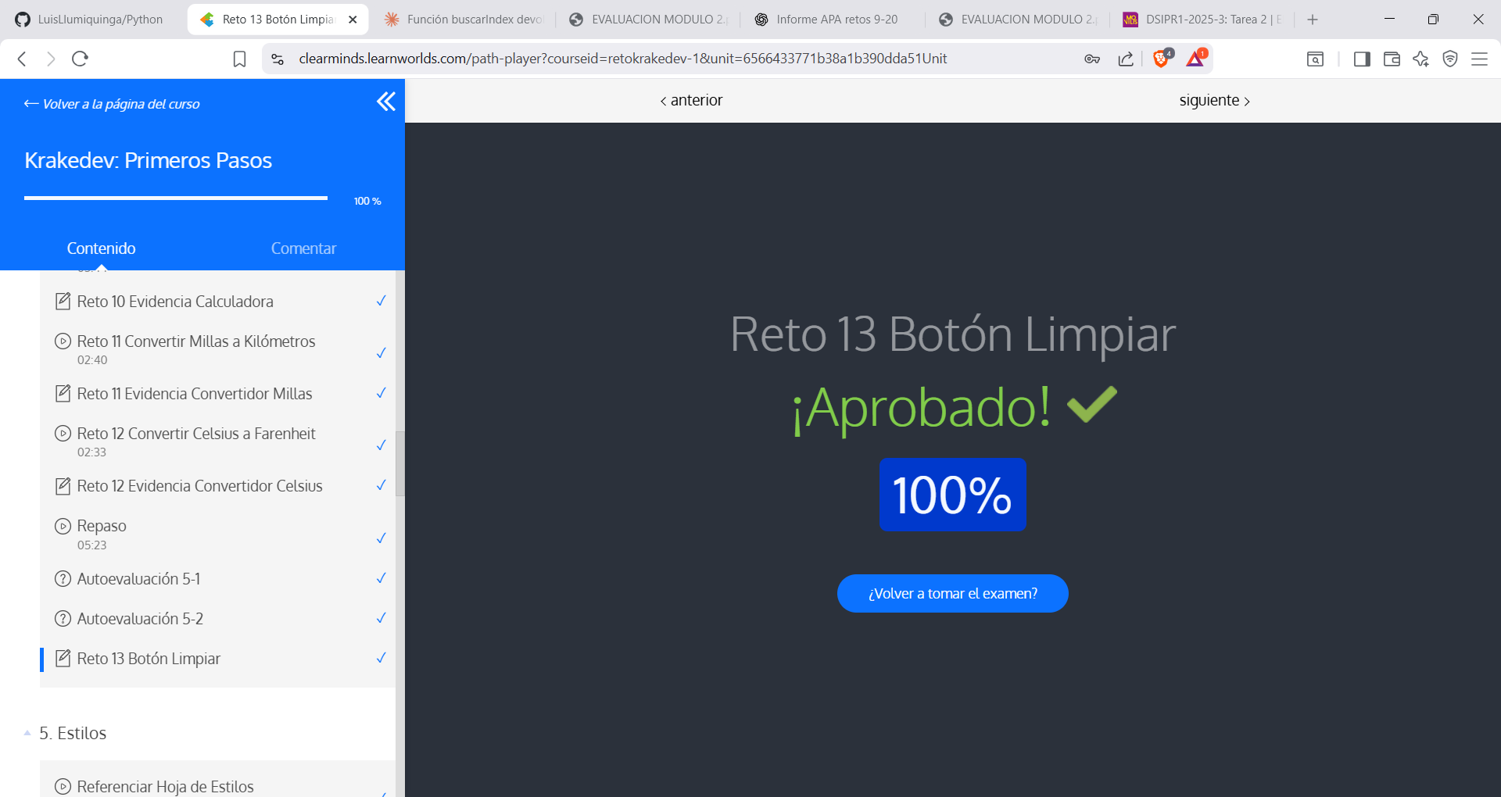

Reto 14: Evidencia de cambios en estilos.html
Se realizó la modificación de estilos en la página estilos.html, aplicando un fondo personalizado en el elemento body y cargando evidencia visual mediante capturas.
Aprendizaje clave: uso de propiedades CSS y personalización de interfaces web.
Figura 6
Evidencia estilos
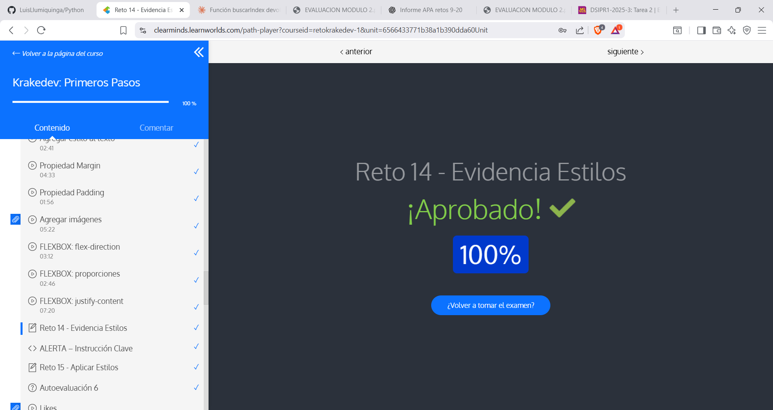

Reto 15: Estilos para el convertidor de millas a kilómetros
Se añadió una hoja de estilos CSS para mejorar la presentación del convertidor creado en el reto 11. La evidencia incluyó el código HTML, CSS y la página visual desplegada.
Aprendizaje clave: separación entre estructura (HTML), estilo (CSS) y lógica (JS).

Figura 7
Evidencia aplicar estilos
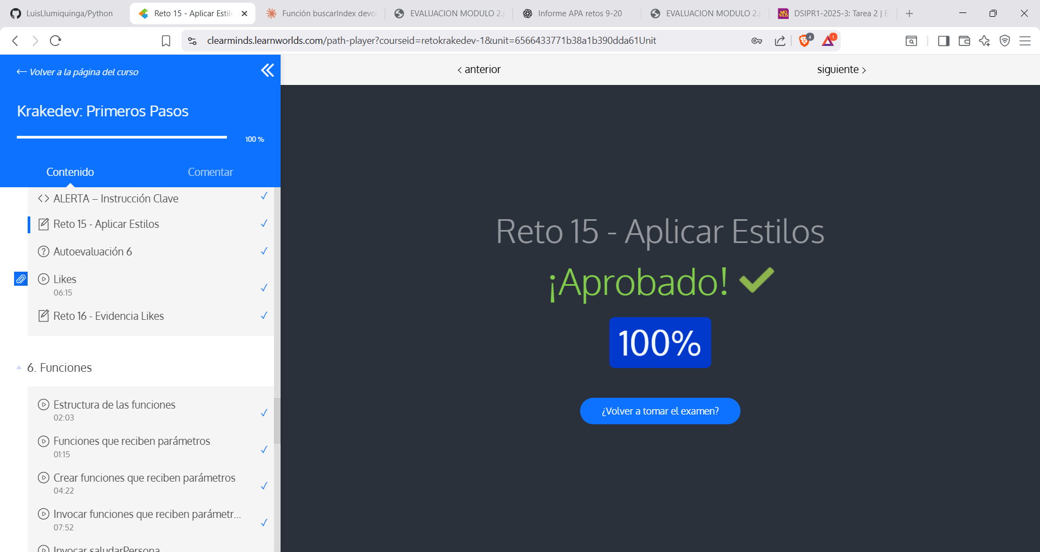

Reto 16: Evidencia de likes
Se implementó un contador de “likes”, aumentando el valor al hacer clic en un botón. Se presentó evidencia visual del funcionamiento.
Aprendizaje clave: manejo de eventos y modificación dinámica del contenido.
Figura 8
Evidencia Likes
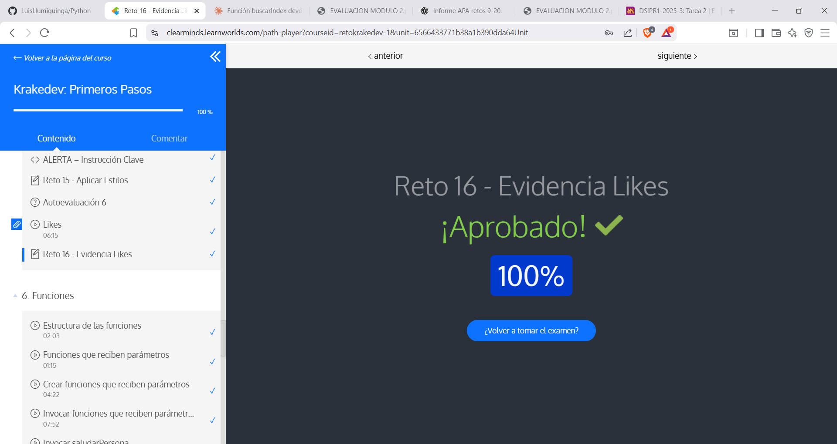

Reto 17: Funciones en JavaScript
Este reto incluyó varias actividades:
- Crear una función saludarAmigo(nombre, apellido, apodo) que mostrara en consola los parámetros concatenados.
- Agregar una caja de texto adicional en HTML para el apellido.
- Crear la función testSaludarAmigo() que recuperara los valores de las cajas de texto y llamara a la función principal.
- Agregar un botón para activar la función y mostrar evidencia del debug.
Aprendizaje clave: depuración de funciones, paso de parámetros y conexión entre HTML y JS para entradas del usuario.
Figura 9
Evidencia crear funciones
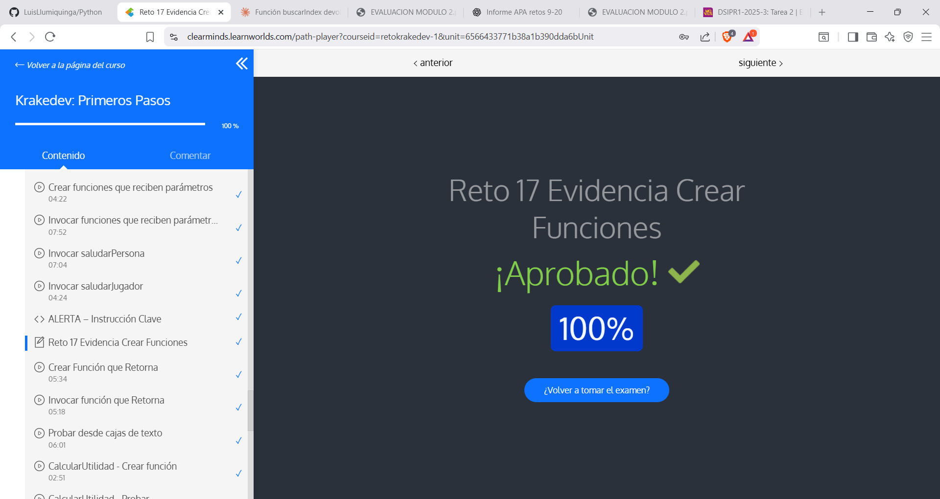

Reto 18: Funciones con parámetros
Se desarrollaron ejercicios donde funciones recibían datos y devolvían resultados específicos. Se fortaleció el uso de argumentos, retornos y estructura modular.
Aprendizaje clave: reutilización de código mediante funciones bien definidas.

Figura 10
Evidencia funciones con parámetros
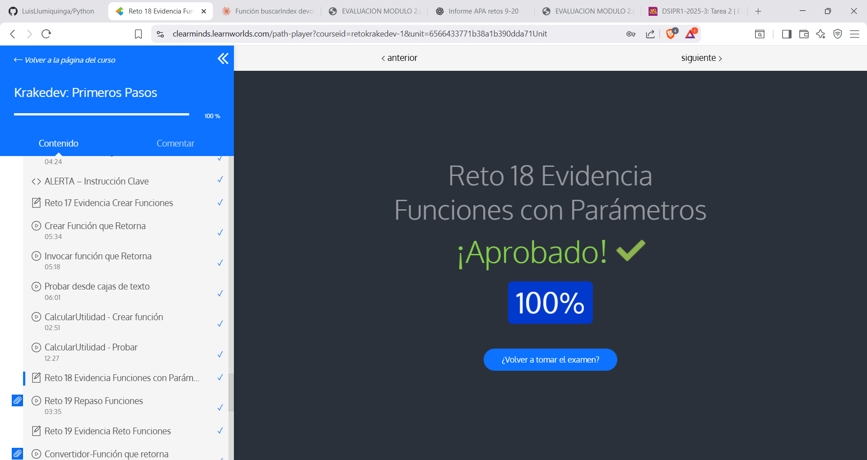

Reto 19: Reto funciones
Se resolvieron problemas adicionales relacionados con funciones, reforzando conceptos como:
- uso de funciones puras
- validación de entradas
- lógica condicional
- organización del código
Aprendizaje clave: la importancia de estructurar el código en funciones para mejorar la legibilidad y mantenimiento.

Figura 11
Evidencia reto funciones
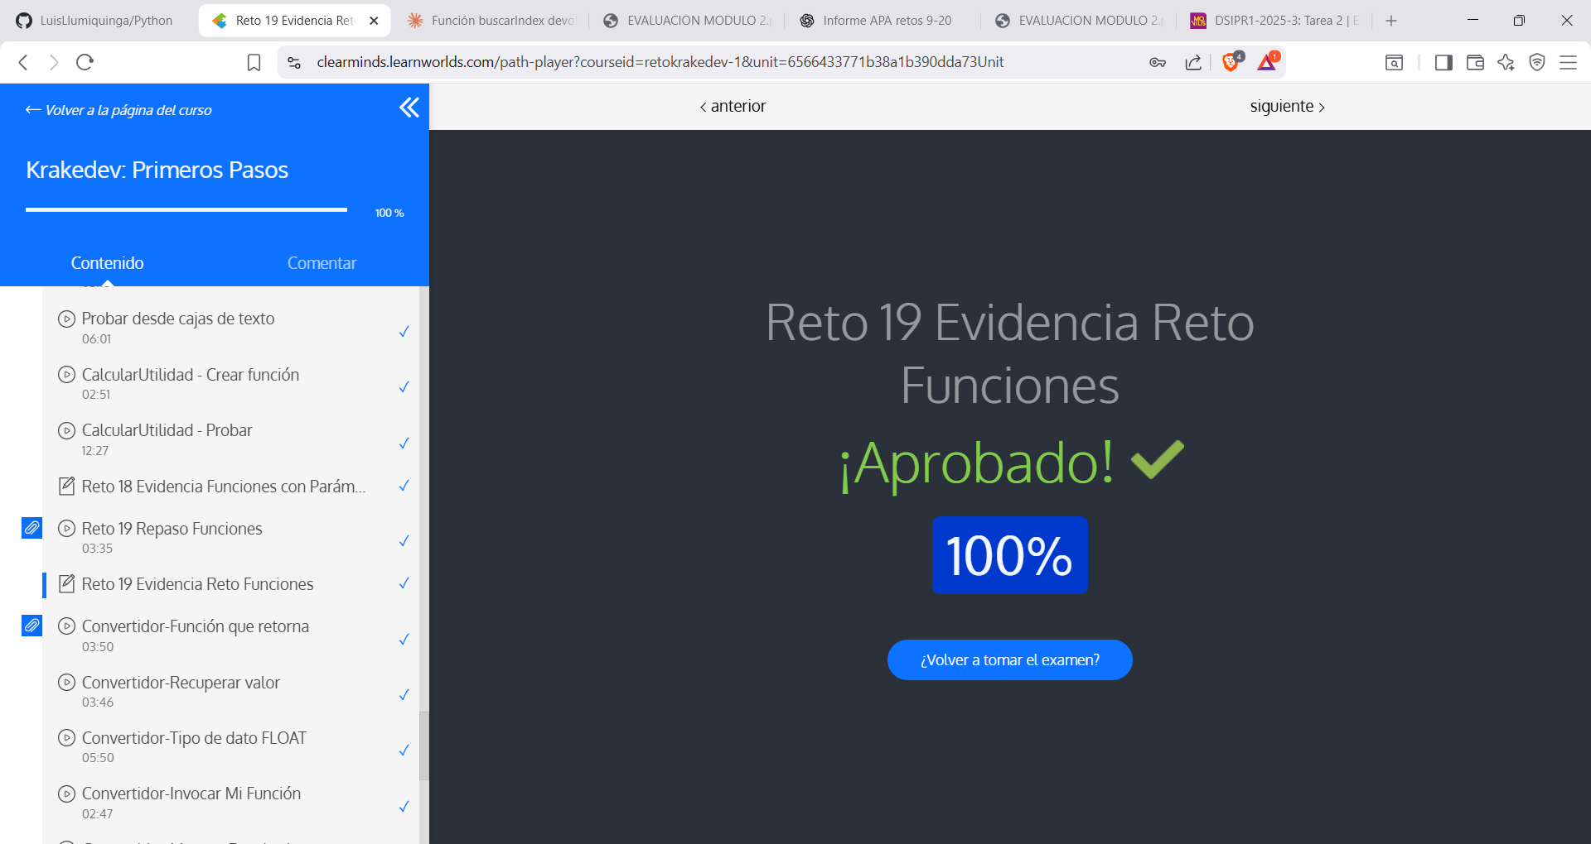

Reto 20: Convertidor a euros y pesos colombianos
Se programó un convertidor que toma un valor en dólares y calcula su equivalente en euros y pesos colombianos usando tasas predefinidas.
Aprendizaje clave: manejo de múltiples resultados, formateo de números y comprensión de conversiones internacionales.
Figura 12
Evidencia completar convertidor
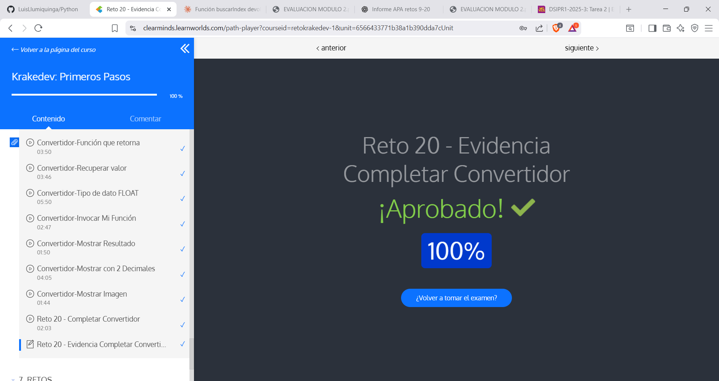

Conclusiones
El desarrollo de los retos 9 al 20 permitió fortalecer habilidades fundamentales en programación web, especialmente en JavaScript. Se aprendió a depurar errores, aplicar fórmulas matemáticas, manipular elementos del DOM, diseñar interfaces con CSS y estructurar funciones reutilizables. Además, se reforzaron buenas prácticas como modularizarían, separación de responsabilidades y verificación mediante depuración.
Estos retos contribuyeron significativamente al dominio de la lógica básica de programación y al entendimiento del ecosistema web, sentando bases sólidas para continuar con módulos más avanzados.

Referencias
Mosquera, S. (01 de 2023). Clearminds. Obtenido de Clearminds KrakeDev: https://clearminds.learnworlds.com/path-player?courseid=retokrakedev-1&unit=6566433771b38a1b390dda7cUnit

